Все голодные!
Синицына Е.: Лар… Лар, а Лар!
Синицына Л.: Ну что?
Синицына Е.: Где твой рюкзак?
Синицына Л.: Зачем тебе мой рюкзак?
Синицына Е.: Я колбасу туда положила.
Синицына Л.: В мой рюкзак?
Синицына Е.: Ну да.
Синицына Л.: А почему не к себе?
Синицына Е.: Да у меня сумка маленькая!
Синицына Л.: Ну, правильно! Лара плохая, Лара зануда, у Лары всегда огромные сумки…
Синицына Е.: Да ладно тебе…
Синицына Л.: Ладно… Вот… Фууууу! Женька! Ты другую колбасу не могла взять? Ну, докторская же была!
Синицына Е.: Когда она была-то?
Синицына Л.: Вчера утром покупали! Целую палку!
Синицына Е.: Так я же ночью реферат дописывала!
Синицына Л.: И съела палку колбасы?!
Синицына Е.: А что?! Мозгам питание нужно было…
Синицына Л.: Твоим мозгам раньше надо было питаться!
Синицына Е.: Конечно, ты у нас правильная, умная, делаешь всё во́время… А я вот поздно в аспирантуру пошла, извините!
Синицына Л.: Причём тут аспирантура?!
Синицына Е.: Есть хочу, дай колбасу!!!
Синицына Л.: Да не дам!!! Она же воняет!!!
Арефьев: О! чесночком запахло! Люди! Кто чеснока наелся?
Лебедев: Вовочка, не кричи! Ты тоже не очень пахнешь.
Арефьев: Я? А что такое? Чем таким плохим я пахну?
Лебедев: Пивом!
Арефьев: Да ладно, подумаешь… глотнул чуток…
Синицына Е.: Ларка! Отдай колбасу! Я сейчас с голоду помру!
Глаголева: Женечка, погрызи яблочко! Я взяла несколько штук.
Кибрик Н.: От яблок еще больше есть хочется… На, конфетой червячка замори.
Глаголева: А от сладкого тошнить будет.
Знаменский: Вы уже проголодались? Потерпите чуть-чуть, на полпути к Ярославлю мы заедем в трактир.
Кибрик Н.: На полпути?
Знаменский: Да, два часа езды от Москвы.
Глаголева: Езды! А мы стоим!
Знаменский: Ну, пробки… что ж сделаешь….
Синицына Е.: Я не доживу…
Кибрик А.: Евгения! Бутерброд с сыром хотите?
Синицына Е.: Да!
Синицына Л.: Если только не с рокфором!
Кибрик А.: Да нет, наш, родной, российский!
Лебедев: А что за трактир?
Знаменский: «На Яхроме».
Лебедев: А! За Переславлем, слева!
Знаменский: Точно!
Глаголева: За Ярославлем?!
Кибрик А.: Вера, не Я́рославль, а Пе́реславль! Про ботик Петра I-го слышали?
Глаголева: Про Петра I-го слышала… Что ж я, глупая совсем?
Кибрик А.: Понятно… Так вот, Переславль стоит между Москвой и Ярославлем.
Лебедев: И осталось до него….
Кибрик А.: Ой, молчи лучше… А то паника начнётся!
Лебедев: Олег Александрович, а можно где-нибудь пораньше выйти к какой-нибудь палатке, а то девочки не дотерпят…
Знаменский: Сейчас спрошу у водителя….
Знаменский: Мы остановимся сейчас у Тимирязевского рынка. Там есть забегаловки разные, палатки. Только водитель просит не больше 20-ти минут.
Синицына Е.: Ура!!!!!!!
Синицына Л.: Женька, не позорься!
Глаголева: А мне тоже кричать от радости хочется…
Кибрик А.: Девушки! Терпите! Не надо кричать! А то не доедем…
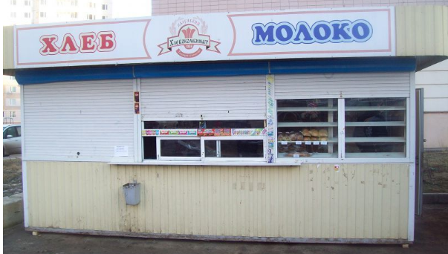  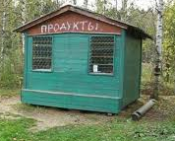 | 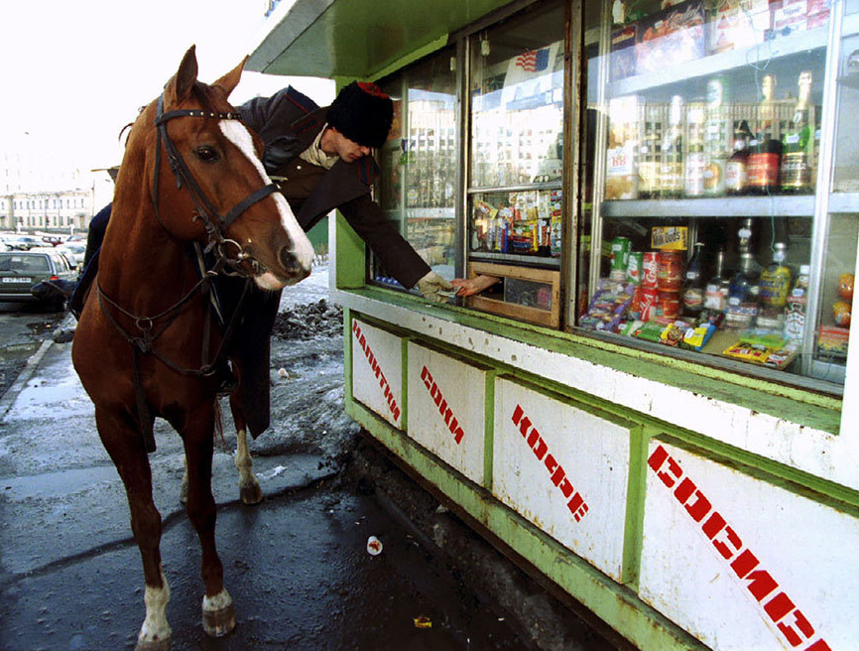

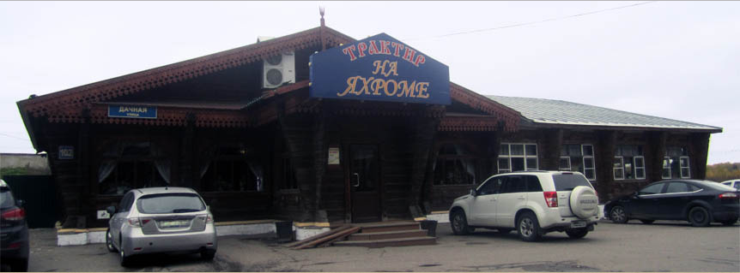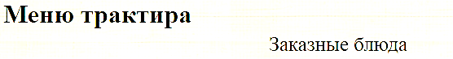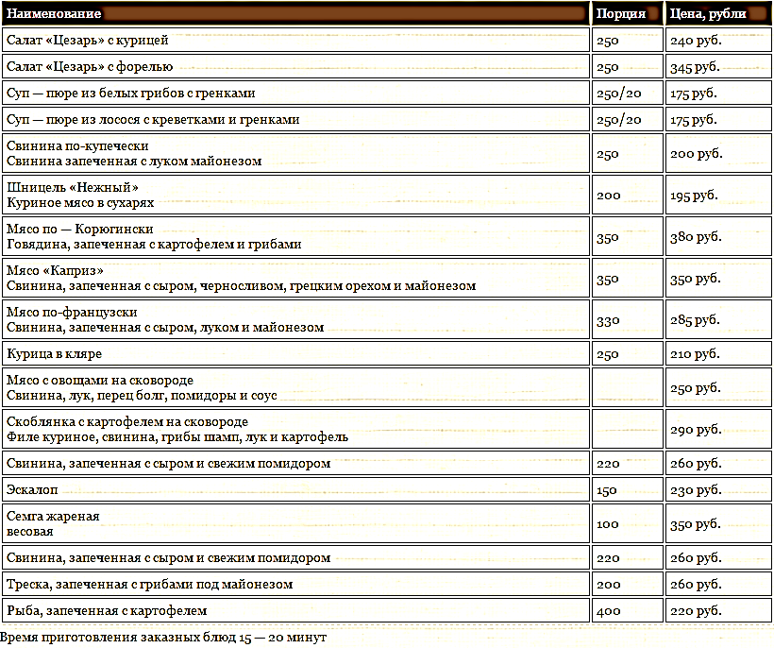 | 